ФГОУ ВПО

Костромская Государственная Сельскохозяйственная Академия

Кафедра тракторов и автомобилей

РАСЧЕТНО-ГРАФИЧЕСКАЯ РАБОТА

На тему: "Расчет водоснабжения поселка и насосной установки"

Выполнил: студент 1курса 5 группы

факультета электрификации и

автоматизации с/х Соколов С.А.

Принял: Кирсанова Т. А.

Кострома 2006г.

Содержание

Введение

Перечень условных обозначений

Задание для РГР

Расчет водоснабжения поселка

1. Определение расчетных расходов
2. Расчет водопроводной сети
   1. Определение расчетных расходов на участках сети
   2. Распределение воды в кольце
   3. Определение диаметра труб, скорости и потерь напора
   4. Увязка кольцевого участка
3. Расчет магистрали
4. Расчет высоты и емкости бака ВБ
5. Расчет простых и сложных ответвлений

Расчет насосной установки

1. Определение основных параметров насоса
2. Определение напора
3. Выбор насоса для насосной установки
4. Определение рабочей точки насоса
5. Определение параметров обточки колеса и мощности насоса
6. Выбор электродвигателя

Список используемых источников

Введение

Система водоснабжения представляет из себя комплекс взаимосвязанных сооружений, предназначенных для обеспечения водой потребностей сельскохозяйственного поселка и входящих в его состав предприятий. Ее задачи – получать воду из природного источника, улучшать ее качество в соответствии с требованиями потребителей, транспортировать к потребителям и подавать ко всем заданным точкам отбора. В точках отбора должны быть обеспечены заданные напоры в трубах водопроводной сети.

По своему назначению воды системы водоснабжения подразделяют на хозяйственно-питьевые, производственные и противопожарные.

Хозяйственно-питьевые системы водоснабжения предназначены для удовлетворения питьевых, хозяйственно-бытовых и санитарно-гигиенических нужд населения. Эти системы должны подавать воду высокого (питьевого) качества.

Производственные системы водоснабжения обеспечивают водой различные производственные объекты. Например в сельском хозяйстве – снабжение водой животноводческих комплексов и ферм, пастбищ, полевых станов, теплиц, ремонтных мастерских, предприятий по переработки сельскохозяйственной продукции (молочных, консервных, сахарных, сыроваренных заводов) и т. п. Качество воды, подаваемой этим системам, определяется требованиями производства.

Противопожарные системы водоснабжения предназначены для подачи воды на тушение пожаров. В сельском хозяйстве системы водоснабжения чаще строят объединенными, то есть одна система водоснабжения удовлетворяет хозяйственно-питьевые, производственные и противопожарные нужды.

Для проектирования системы водоснабжения и последующей ее эксплуатации необходимо знать количество потребляемой воды и режим ее потребления. Объем водопотребления устанавливается по числу потребителей. При расчете водопотребления учитывают также расход воды на полив улиц и зеленых насаждений, на технические нужды производства. В нормы водопотребления входят все расходы воды на хозяйственно-питьевые нужды в жилых и общественных зданиях и коммунальных учреждениях, обслуживающих жителей данного населенного пункта.

Нормы расхода воды животными зависят от содержания и оборудования животноводческих помещений.

Перечень условных обозначений

Qср.сут. – среднесуточное потребление воды, м3/сут;

Qмакс.сут. – расход воды в сутки с максимальным водопотреблением, м3/сут;

Qсз.ч – среднечасовое потребление воды, м3/ч;

Qмакс.ч – расход воды в час наибольшего водопотребления, м3/ч;

qуд – удельный путевой расход, л/(с*м);

qк – количество воды, входящей в кольцевой участок, л/с;

qпож – расход воды на пожарные нужды, л/с;

qпут – путевой расход, л/с;

Kсут – коифф. суточной неравномерности;

Kч – коифф. часовои неравномерности;

Li-j – длина участка сети между т. т. i и j, м;

Hсв – свободный напор, м;

h – потери напора, м;

hвс – потери напора на линии всасывания, м;

hнагн – потери напора на линии нагнетания, м;

d – диаметр трубы, м;

V – скорость движения воды в трубе, м/с;

i – гидравлический уклон;

- плотность жидкости, кг/м3;



A – удельное сопротивление трубы, с2/м6;

Aн – характеристика трубопроводов насосной станции, с2/м6;

- кинематическая вязкость, м2/с;



Z – геодезическая отметка, м4

Zк – уровень воды в колодце, м;

Zн – геодезическая отметка установки насоса, м;

Zб – геодезическая отметка подошвы ВБ, м;

W – объем водонапорной башни, м3;

Hб – высота водонапорной башни, м;

Hi – напор в точке i, м;

ВБ – водонапорная башня;

ВС – водонапорная сеть;

Re – критерий(число) Рейнольдса;

H – напор насоса, м;

- К.П.Д. насосной установки;



- коэфф. гидравлического сопротивления трения;



- коэфф. местного сопротивления;



N – мощность, кВт;

- площадь "живого сечения", м2;



Задание для РГР

|  |  |  |  |  |  |  |  |  |  |  |  |  |  |  |  |  |  |  |  |  |  |
| --- | --- | --- | --- | --- | --- | --- | --- | --- | --- | --- | --- | --- | --- | --- | --- | --- | --- | --- | --- | --- | --- |
| Потребители | | | | | | | Отметки уровней | | | | Длина участков | | | | | | | | | | |
| Число жителей | Число этажей | Число автомобилей | Число тракторов | Число животных | Вид животных | Степень благоустройства | Источника | Насоса | Земли ВБ | Земли диктующей точки | L1-2 | L2-3 | L3-4 | L4-5 | L5-6 | L3-9 | L4-7 | L2-7 | L 7-8 | L нагнетания | L всасывания |
| 1 | 2 | 3 | 4 | 5 | 6 | 7 | 8 | 9 | 10 | 11 | 12 | 13 | 14 | 15 | 16 | 17 | 18 | 19 | 20 | 21 | 22 |
| 2800 | 3 | 35 | 20 | 82 | ПТИЦЫ | 2 | 45 | 47 | 50 | 49 | 140 | 97 | 98 | 183 | 67 | 70 | 97 | 80 | 128 | 140 | 20 |
|  |  | А | Т | Ф |  |  |  |  | ВБ | N | м | м | м | м | м | м | м | м | м | м | м |

qтр=130 л/сут

qавт=140 л/сут

Степень благоустройства:

1 – водопровод без ванн;

2 – водопровод с ваннами и местными водонагревателями;

3 – водопровод с центральным горячим водоснабжением;

Линия всасывания имеет сетку с клапаном и изгиб 90 градусов.Линия нагнетания имеет задвижку и изгиб 90 градусов.

Схема водопроводной сети:

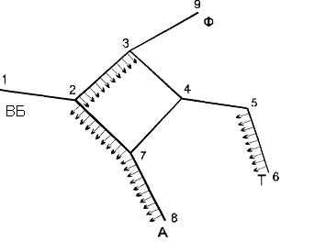

Расчет водоснабжения поселка

1.Определение расчетных расходов

В качестве расходного принимают расход в течение часа или суток с максимальным водопотреблением, что позволяет обеспечить водой всех потребителей в любое время года.

Определяем среднесуточное потребление воды:

Qср.сут=;



где Ni – кол-во однотипных потребителей (жители,животные, тракторы), qi – норма суточного расхода для групп однотипных потребителей;

Выбираем qi согласно задания:

|  |  |
| --- | --- |
| qж=200 л/сут(Прил.1) | qа=140 л/сут(Прил.1) |
| qт=130 л/сут(Прил.1) | qф=1 л/сут(Прил.1) |
|  |  |
|  |  |

Определяем расход воды в сутки с максимальным водопотреблением:



Значение Ксут определяется степенью благоустройства и изменяется в пределах 1,1…1,3. Большее значение выбирают при низком уровне благоустройства.



Определяем расход воды в час наибольшего водопотребления:

;



Коэфф. Кч для хозяйственно-питьевых целей определяется по формуле:

,



где - коэфф., учитывающий степень благоустройства, изменяется в пределах от 1,2 до 1,4. Чем выше благоустройство, тем меньше выбирается значение, - коэфф. учитывающий численность населения;



=1,3; =1,5(1,Прил.2)



Кч(ж)=1,3*1,5=1,95



Для производственных потребителей Кч выбираем:

Кч(а)=3; Кч(т)=3 (1,Прил.6); Кч(ф)=2,5 (1,Прил.5);



Расчетное значение часового расхода переводят из м3/ч в л/с по формуле:



л/с;



л/с;



л/с;



л/с;



2. Расчет водопроводной сети

2.1Определение расчетных расходов на участках водопроводной сети

1.Определение удельного расхода:



где q – максимальный часовой расход воды на хозяйственно-питьевые нужды; - сумма длин участков, которые отдают воду, на хозяйственно-питьевые нужды (L23,L27,L78,L56);



2.Путевой расход для каждого участка:

qпут(i-j)=qуд*L(i-j),

где L(i-j) – длина участка

qпут(2-3)=0,044 *97=4,28 л/с;

qпут(2-7)=0,044 *80=3,53 л/с;

qпут(7-8)=0,044 *128=5,56 л/с;

qпут(5-6)=0,044 *67=2,96 л/с;

3.Расходы воды в узлах сети:



где ; -сумма путевых расходов на участках, примыкающих к данному узлу, л/с.



q2= (qпут(2-3)+ qпут(2-7) )/2= (4,28+3,53)/2=3,91л/с

q3= qпут(2-3) /2= 4,28/2=2,14л/с

q7= (qпут(2-7)+ qпут(7-8) )/2= (3,53+5,56)/2=4,59л/с

4.Определение расчетных расходов на участках:

Выбираем qпож по нормам на пожаротушение для жилой застройки. В этом случае расходы на противопожарные нужды следует выбирать согласно приложения 3 м.у.. Пожарный расход при расчетах ВС учитываются только один раз.

Qпож=10л/с (1,Прил.3).

Qрасч(5-6)=qт +qпут(5-6)+qпож=0,117+2,96+10=13,077л/с

Qрасч(4-5)=qт +qпут(5-6)+qпож=0,117+2,96+10=13,077л/с

Qрасч(7-8)=qа+0,5qпут(7-8) =0,221+0,5*5,56=3,04 л/с

Qрасч(3-9)=0,003qф л/с

5. Определение количества воды, поступающей в кольцо:

qк= q2+ q3 + qрасч(3-9) +qрасч(5-6) + q7 +

+ qрасч(7-8) =3,91+2,14+0,003+13,077+4,59+3,046=26,766л

2.2Распределение воды в кольце

Определяем расчетные расходы на участках кольцевого участка:

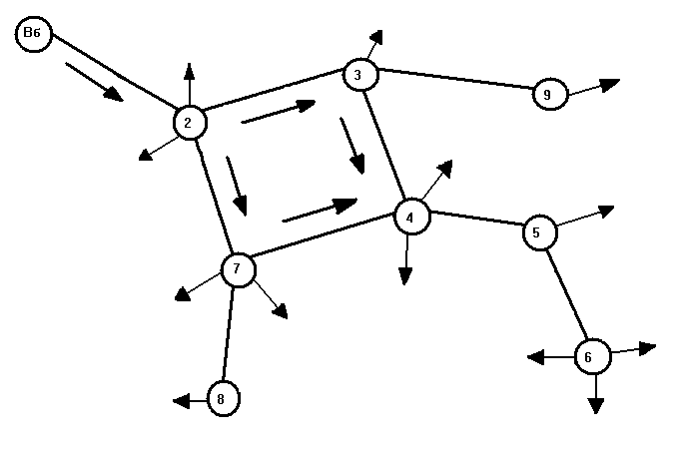

Рис1. Распределение расходов

Из расхода, поступающего в узел 2 извлекается половина расхода qпут(2-3) и половина расхода qпут(2-7). Остаток делится пополам и направляется к узлам 3 и 7.

q(2-7)= q(2-3)=



Далее в узле 3 извлекается половина расхода qпут(2-3) и расход в узле 9(qф). Остаток направляется в узел 4.

q(3-4)=q(2-3)-0,5*qпут(2-3)-qф =11,431-0,5*4,28-,0003=9,288л/с

В узле 7 извлекается половина расхода qпут(2-7) и qпут(7-8) и расход в узле 8(qа). Остаток направляется в узел 4.

q(7-4)=q(2-7)- (0,5*qпут(2-7)+qа+qпут(7-8))=11,431-(0,5*3,53+0,221+

+5,65)=3,795л/с

Из узла 4 расход транзитом идет через участок 4-5, на участок 5-6 извлекая

qпут(5-6).

В узел 6 приходит расход, равный

q(т) +qпут(2-7)+q(пож)=0,117+2,96+10=13,077л/с

2.3 Определение диаметра труб, скорости и потерь напора.

Выбираем материал труб: сталь.

Диаметр трубопровода определяется по формуле:

d=1,128



где q(i-j) – расчетный расход на участке кольца, л/с;

Vэк – экономичная скорость движения воды в трубе. м/с. При начальных расчетах рекомендуется принимать Vэк=0,6…0,9 м/с, Принимаем

Vэк=0,8 м/с



Полученное значение диаметра приводят к ближайшему табличному значению (1,Прил.4) и выбираем для действительного значения диаметра значение А.

|  |  |  |
| --- | --- | --- |
| d(2-7)=150мм | А=30,65с3/м6 | d(1-2)=250мм А=2,187с3/м6 |
| d(2-3)=150мм | А=30,65с3/м6 | d(4-5)=150мм А=30,65с3/м6 |
| d(3-4)=125мм | А=76,36с3/м6 | d(5-6)=150мм А=30,65с3/м6 |
| d(7-4)=80мм | А=454,3с3/м6 |  |

Уточняем действительную скорость:

;



Если рассчитывают поправочный коэффициент Кп, учитывающий неквадратичность зависимости потерь напора от скорости движения воды по формуле:



При принимают



Кп=1;



Потери напора находятся из выражения основной трубопроводной формулы:

h(i-j)= Kп *A*10-6 *q(i-j)2*L(i-j);

h(2-3)=1,099*30,65*10-6 *11,4312*97=0,427м;

h(3-4)=1,071*76,36*10-6 *9,2882*98=0,691м;

h(2-7)=1,099*30,65*10-6 *11,4312*80=0,352м;

h(7-4)=1,072*454,3*10-6 *3,7952*97=0,68м;

h(1-2)=1,131*2,187*10-6 *26,7662*140=0,248м;

h(4-5)=1,075*30,65*10-6 *13,0772*183=1,03м

h(5-6)=1,075*30,65*10-6 *13,0772*67=0,377м

2.4 Увязка кольцевого участка сети

Перед увязкой кольцевого участка определяют какие его участки входят в магистраль.

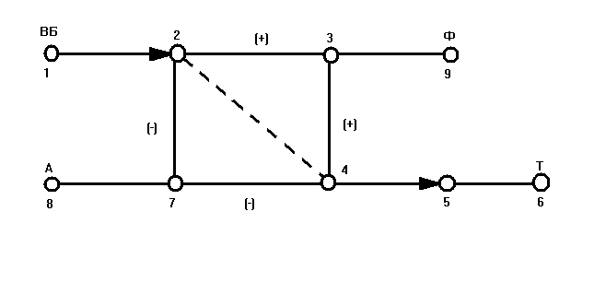

Рис.2. Схема увязки кольцевого участка при магистрали проходящей через два звена; (+), (-) – знаки для увязки сети.



;



т.к. значит кольцо считается увязан



3. Расчет магистрали

Определяем общие потери по длине магистрали:



hi=h(1-2) +h(2-3) +h(3-4) +h(4-5) +h(5-6)



Потери напора в местных сопротивлениях не рассчитываются. Их учитывают в размере 10% от суммы потерь по длине.

h=1.1*hi=1,1*2,77=3,05м

4. Расчет высоты и емкости бака водонапорной башни

Высота ВБ должна обеспечивать поступлении воды под требуемым напором к диктующей точке т. е.:

Hб=h+Hг+Hсв,

где Hг – геометрическая высота подъема воды, м

Hсв – свободный напор, м;

h-общие потери напора по длине магистрали, м

Геометрическая высота подъема воды определяется по формуле:

Hг=Zдт-ZВБ,

где Zдт – отметка геодезического уровня диктующей точки, м;

ZВБ – отметка геодезического уровня у ВБ, м;

Hг=49-50=-1м,

Свободный напор зависит от этажности жилой застройки и определяется по формуле:

HСВ=(m-1)*4+10, где m – количество этажей;

HСВ=(3-1)*4+10=18м.

Из выполненного расчета получим:

Hб=3,05+18-1=20,05м

Любая ВБ имеет определенную емкость для согласования несоответствия между расходом воды потребителями и подачей ее насосной станцией. Кроме того ВБ содержит аварийный запас воды на случай непредвиденных обстоятельств и пожаров.

Емкости ВБ определяют как сумму регулирующего объема (Wр) и запасного объема (Wз).

Wб =Wр+Wнп

Определяем регулирующий объем:

Wр=м3;



Определяем запасной объем:

Wнпз=t*60*(qн.п. +qв.п. )/1000=10*60(10+10)/1000=12 м3

Wб =138,32+12=150,32 м3

Выбираем резервуар 901-4-59.83 вместимостью 500 м3

Таблица1. Распределение суточных расходов по часам суток в % от суточного расхода

|  |  |  |
| --- | --- | --- |
| Часы  суток | Q  % | Q |
| 0-1 | 1,56 | 1,56 |
| 1-2 | 0,69 | 2,25 |
| 2-3 | 0,53 | 2,78 |
| 3-4 | 0,69 | 3,47 |
| 4-5 | 0,74 | 4,21 |
| 5-6 | 1,91 | 6,21 |
| 6-7 | 5,38 | 11,5 |
| 8 | 5,73 | 17,28 |
| 8-9 | 7,81 | 25,04 |
| 9-10 | 7,46 | 32,5 |
| 10-11 | 6,07 | 38,57 |
| 11-12 | 5,03 | 43,6 |
| 12-13 | 3,3 | 46,9 |
| 13-14 | 3,95 | 50,58 |
| 14-15 | 2,6 | 53,45 |
| 15-16 | 3,64 | 57,69 |
| 16-17 | 4,34 | 61,43 |
| 17-18 | 3,99 | 65,42 |
| 18-19 | 4,69 | 70,11 |
| 19-20 | 6,42 | 76,53 |
| 20-21 | 7,11 | 83,64 |
| 21-22 | 8,33 | 91,97 |
| 22-23 | 6,77 | 98,7 |
| 23-24 | 2,26 | 100,96 |

5. Расчет простых и сложных ответвлений

Участки сети не входящие в магистраль и кольцо являются ответвлениями. Ответвление состоящее из одного участка называется простым, двух и более – сложным

Определяют напор в точке присоединения ответвления к магистрали:



где - потери напора от ВБ до точки присоединения ответвления



м



м



Далее определяют допустимые потери на ответвлении:



Гидравлический уклон на ответвлении:



Характеристика трубы:



Затем по значению А (приложение 4) выбираем ближайший больший диаметр трубы:



Расчет насосной установки.

1. Определение основных параметров н6асоса

Определение производительности насоса:

Производительность насоса (расход) определяют по следующей

зависимости:



где - максимальный суточный расход воды потребителями поселка(кроме расхода на противопожарные нужды);



Т – продолжительность работы насосной установки. Она должна соответствовать продолжительности работы насоса на интегральном графике водопотребления (Рис 3);



Определение напора

Напор насосной установки зависит от выбранной схемы подачи воды.

Далее приводится расчет напора для установки, схема которой представлена на Рис 4.

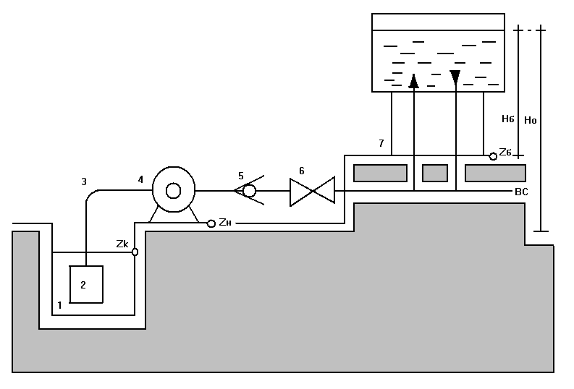

Рис 4. Схема насосной установки: 1 – колодец; 2 – сетка; 3 – колено; 4 – насос; 5 – обратный клапан; 6 – регулировочная задвижка; 7 – ВБ.

Если вода в колодце и ВБ находится под атмосферным давлением, то напор определяется по следующей зависимости:

H=Ho+h,

где Ho – геометрическая высота подъема воды, м;

h – потери напора на линиях всасывания и нагнетания

Гидравлическая высота подъема определится, как расстояние от отметки уровня воды в колодце Zk до верхнего уровня воды в ВБ, т.е.

Но=(Zб-Zk)+Hб=(50-45)+20,05=25,05м,

Потери напора являются суммой потерь на линиях всасывания и нагнетания:

h=hвс+hнаг.

1. Определение потерь напора

Потери напора можно определить по следующей методике.

Если на трубопроводе имеются местные сопротивления, то согласно принципа наложения потерь общие потери напора на нем являются алгебраической суммой потерь по длине и потерь напора в местных сопротивлениях:



где - коэффициент гидравлического сопротивления;



l – длина трубопровода, м;

d – диаметр трубопровода, м;

- сумма коэффициентов местных сопротивлений.



Определяем потери напора на линии всасывания:

Принимаем

Vэк=0, м/с (2,Табл,2.1)

По выбранной скорости и расходу определяем диаметр трубопровода:



Выбираем ближайший действительный диаметр по ГОСТу:

d=0,147м=147мм=0,150м=150мм

Уточняем действительную скорость:



Находи число Рейнольдса:

, т.к. RE=88167>2320 наблюдается



турбулентный режим. Определяем составной критерий



где - абсолютная шероховатость, выбирается из (2,Прил.1),



=, ; т.к.



то для определения коэффициента гидравлического сопротивления трения используем формулу Альтшуля:



Определяем Эквивалентные длины местных сопротивлений:

Клапан с сеткой = 34м (2,Прил.5)

Колено (90 град.) = 0,38м (2,Прил.4)



Определяем потери напора на линии нагнетания:

Принимаем

Vэк=1,3 м/с (2,Табл,2.1)

По выбранной скорости и расходу определяем диаметр трубопровода:



Выбираем ближайший действительный диаметр по ГОСТу:

d=0,115м=115мм=0,125м=125мм (1,Прил.3)

Уточняем действительную скорость:



Находи число Рейнольдса:

, т.к. RE=106297>2320



Наблюдается турбулентный режим. Определяем составной критерий где - абсолютная шероховатость, выбирается из (2,Прил.1),



=,



; т.к. то для определения



коэффициента гидравлического сопротивления трению используем формулу Альтшуля:



Определяем Эквивалентные длины местных сопротивлений:

Задвижка = 0,45м (2,Прил.5)

Обратный клапан = 29м (2,Прил.4)



Тогда потери напора будут:

h=hвс+hнаг.=0,229+1,77=2м

Значит напор равен:

H=Ho+h=25,05+2=27,05м

3. Выбор насоса для н6асосной установки

Для выбора насоса необходимо:

На свободный график полей насосов (2,Прил.6) нанести координаты Q и H и найти точку их пересечения. Данная точка должна лежать на одном из полей насосов, который и будет являться искомым.

Выбираем насос: К45/30

Таблица 2. Технические данные центробежного насоса К45/30 (DK=168 DB=75 n=2900)

|  |  |  |  |
| --- | --- | --- | --- |
| Q, м3/ч | H, м | N, кВт |  |
| 7,2 | 35,2 | 2,3 | 22 |
| 14,4 | 36 | 3,5 | 36 |
| 21,6 | 36 | 4 | 50 |
| 36 | 34 | 5 | 66 |
| 43,2 | 31,5 | 5,3 | 74 |
| 50,4 | 28 | 5,8 | 71 |

4. Определение рабочей точки насоса

Определяем суммарную характеристику трубопроводов:

H=HO+AH*Q2,

где АН – удельное сопротивление трубопроводов насосной станции.



Выбираем значение Q в диапазоне расходов характеристики насоса и определяем соответствующие им требуемые значения напоров для трубопроводов насосной станции по формуле: H=HO+AH*Q2

Таблица 3. Значения напоров для трубопроводов насосной станции в соответствии с выбранными значениями Q в диапазоне расходов характеристики насоса.

|  |  |  |  |  |  |  |
| --- | --- | --- | --- | --- | --- | --- |
| Q, м3/ч | 7,2 | 14,4 | 21,6 | 36 | 43,2 | 50,4 |
| H, м | 25,1 | 25,23 | 25,44 | 26,13 | 26,6 | 27,17 |

Графики характеристики насоса и суммарной характеристики трубопроводов насосной пересекаются в т. Р., которая и является искомой точкой насоса.

5.Определение параметров обточки колес и мощности насосов. Выбор электродвигателя

Пределы обточки принимают в зависимости от коэффициента быстроходности насоса:

б



Принимаем коэффициент обточки Х=1,2 (2,Прил.5.1)

Определяем координаты точки 2:

отсюда



H2=X2*Ha=1,22*27,05=38,95м

Q2=X3*Qa=1,23*49,19=85м3/ч



Х=(Х1+Х2)/2=(1,012+1,014)/2=1,013



Строим зависимость мощности Hоб,Nоб от Qоб, для этого пересчитываем значения Q, H, N для насоса с обточенным колесом:

Qоб=Q/x3; Nоб=N/x5; Hоб=H/x2;

Таблица 4. Значения Q, H, N для насоса с обточенным колесом.

|  |  |  |  |  |  |  |
| --- | --- | --- | --- | --- | --- | --- |
| Hоб,м | 34,3 | 35,08 | 35,08 | 33,13 | 30,69 | 27,28 |
| Qоб,м3/ч | 6,93 | 13,85 | 20,78 | 34,63 | 41,55 | 48,48 |
| Nоб, кВт | 2,16 | 3,28 | 3,75 | 4,69 | 4,97 | 5,44 |

6.Выбор электродвигателя

Мощность электродвигателя для привода насоса с подрезанным колесом определяется по формуле:



где k – коэффициент запаса мощности, принимаемый равным 1,3; - плотность жидкости; - КПД передачи от двигателя к насосу, ; - КПД насоса с обточенным колесом;



КПД насоса после обточки колеса определяют по формуле:



где - КПД насоса с нормальным колесом в рабочей точке;



По мощности и частоте вращения подбираем асинхронный двигатель

АИРМ 112 М2 мощностью 7,5кВт (n=3000об/мин)

Список используемых источников

1. Кирсанова Т. А. "Расчет водоснабжения поселка". Методическое указание. КГСХА. 2002 год.

1. Кирсанова Т. А. "Расчет насосной установки". Методическое указание КГСХА. 2004 год.
2. ПалишкинН.А. "Гидравлика и сельскохозяйственное водоснабжение". Москва. Агропромиздат. 1990 год.